## **Wireframes de Baja Fidelidad**

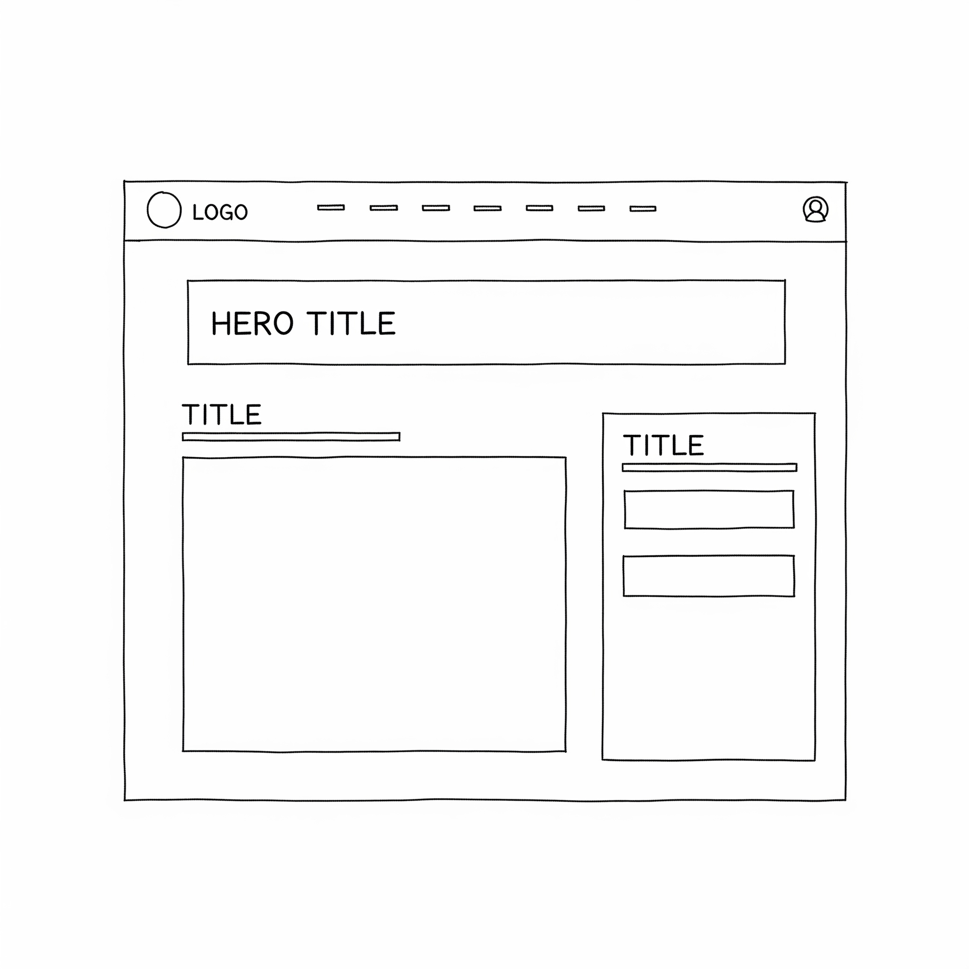

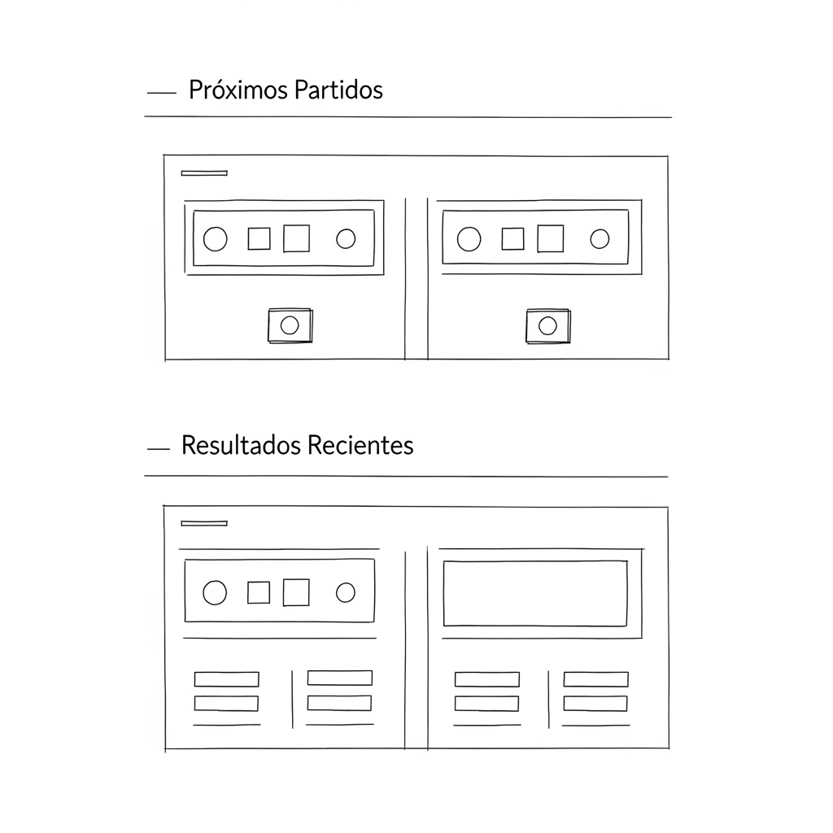

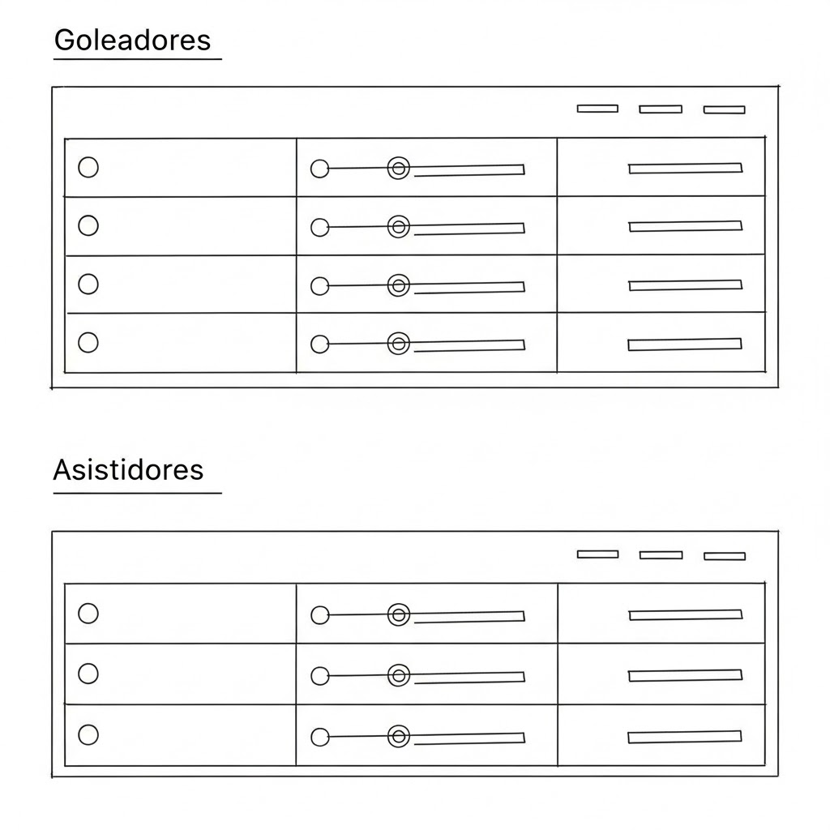

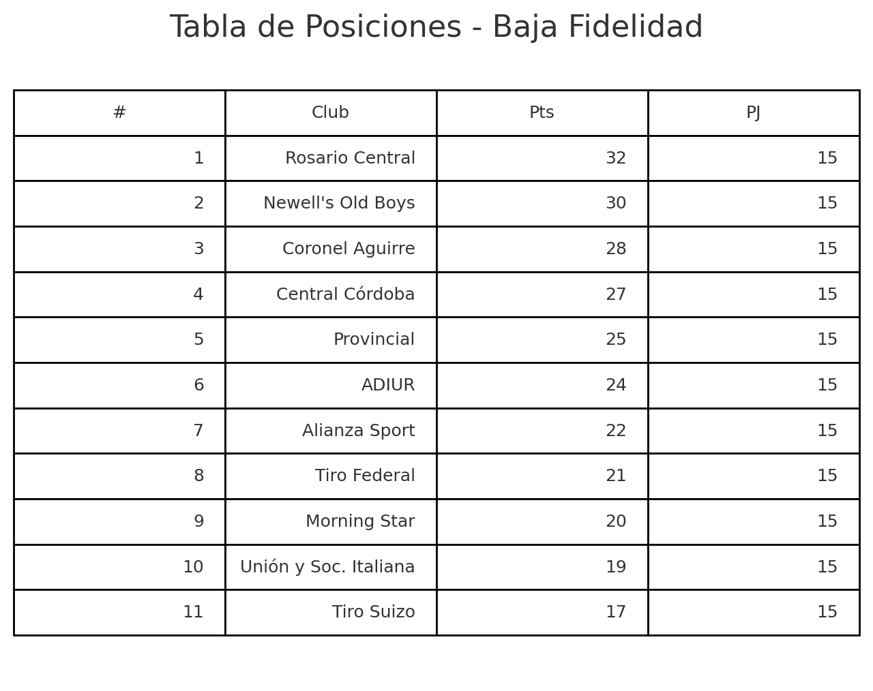

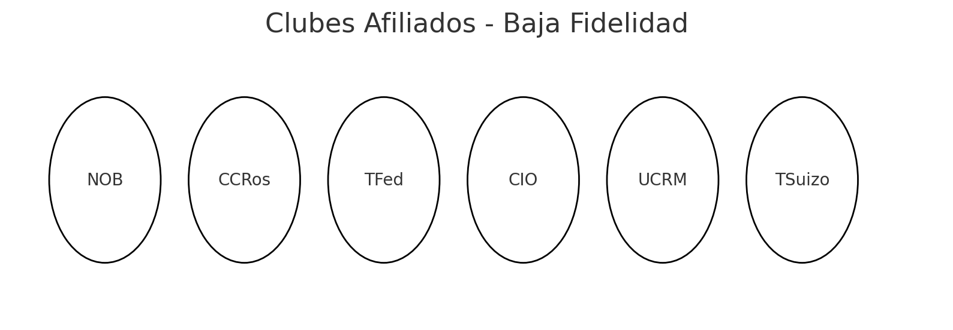

## **Mockups de Alta Fidelidad**

Los wireframes evolucionaron a mockups de alta fidelidad aplicando el sistema visual definido.

**(Nota: Los archivos index.html y style.css en funcionamiento representan estos mockups en su totalidad. A continuación se describe su apariencia final.)**

1. **Pantalla Principal (Inicio):**
   * La navegación utiliza Inter 700 sobre fondo blanco, con un hover azul (#0d5a9b). El header es sticky.
   * El H1 "El Corazón del Fútbol Rosarino" usa Inter 900 en 2.8em.
   * El layout de noticias es limpio, sobre fondo gris (#f4f6f8), con la noticia principal destacada en una tarjeta blanca.
   * Las secciones están claramente divididas por títulos H2 en azul (#0d5a9b).
2. **Sección Partidos y Resultados:**
   * Utiliza el componente .match-card con border-radius: 12px y borde #e0e0e0.
   * La información de los equipos (logos de 50px) está separada por la información central (score o tiempo).
   * El CTA "VER PARTIDO" es un enlace visualmente claro que invita a la acción.
3. **Sección Tabla de Posiciones:**
   * Tabla con width: 100%. El thead usa un fondo gris (#f0f0f0) para diferenciarse.
   * La celda de club (.team-cell) alinea verticalmente el logo (25px) y el nombre del equipo, facilitando el escaneo visual.
   * Las columnas de Puntos (Pts) y Partidos Jugados (PJ) están centradas y en negrita (font-weight: 700).
4. **Modal: Detalles de Partido (Estado Activo):**
   * Overlay semi-transparente (rgba(0,0,0,0.7)) enfoca al usuario en la modal.
   * El contenido de la modal (fondo blanco) tiene un padding generoso (40px).
   * El header (.match-modal-header) muestra logos grandes (70px) y un score prominente (3em, font-weight: 900).
   * Las barras de estadísticas (.stat-bar) se animan al cargarse, con la barra interna azul (#0d5a9b) mostrando la proporción.
5. **Estados Interactivos:**
   * *Hover:*
     + .match-card: Se eleva (transform: translateY(-5px)) y recibe sombra.
     + .match-card-cta: Invierte colores (fondo azul, texto blanco).
     + .main-nav a: El texto cambia a color azul.
   * *Active (Modo Oscuro):*
     + Al hacer clic en .dark-mode-toggle, se añade la clase .dark-mode al <body>.
     + Toda la paleta de colores se invierte instantáneamente basándose en las variables CSS del modo oscuro, demostrando un estado activo y persistente (guardado en localStorage).

